**Муниципальное бюджетное дошкольное образовательное учреждение детский сад №2 «Ласточка»**

**Отчёт о проведении «Недели психологии» в ДОУ**

В рамках исполнения письма Министерства образования Тверской области от 13.11. 2024 г. «О проведении во всех образовательных учреждениях недели психологии» в нашем дошкольном учреждении в период с 18 по 22 ноября во всех возрастных группах были проведены мероприятия по следующим тематическим направлениям:

- развитие навыков жизнестойкости, навыков анализа актуального эмоционального состояния, актуализация личностных ресурсов;

- совершенствование навыков общения, социальной гибкости, дружелюбия, освоение навыков распознавания эмоций, закрепление навыков конструктивного разрешения конфликтной ситуации, повышение культуры общения и межличностного взаимодействия;

- формирование благоприятного социально-психологического климата образовательной организации, повышение ценностно-ориентированного единства детский коллективов.

Во 2 группе раннего возраста, прошло занятие на тему: " Мои любимые игрушки!"

Целью занятия стало формирование у детей социально- нравственных качеств через организацию разных видов деятельности: игровой, познавательной, продуктивной.

Главная задача: прививать умение играть вместе и дружно. В гости к ребятам приходила кукла Катя и просила помочь ей выполнить несколько заданий. Ребята с удовольствием откликнулись на её просьбу. Помогли ей разобрать кубики по цвету и составить 2 разные башни. Играли в настольную игру "Лото", вспоминали стихи А. Барто "Игрушки", где ребята сопереживали и определяли эмоции: кто грустит, кто плачет, кому больно, а кому весело. С большой активностью ребята помогли Кате собрать мячи в корзину. И в завершении занятия постарались украсить свой мячик с применением нетрадиционной техники (рисование пальчиком).

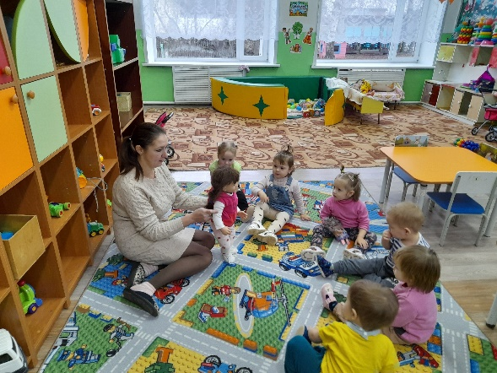 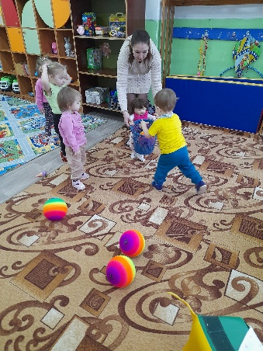

В первой младшей группе прошло занятие на тему "Солнечный лучик в гостях у ребят"

Цель занятия :развитие эмоционально-волевой сферы у детей, формирование у детей социально - нравственных качеств через организацию разных видов деятельности.

Задачи: развивать умение правильно выражать свои эмоции и чувства посредством мимики, жестов. Развивать чувство восхищения прекрасным, умения сопереживать, заботится о ком-либо и бережно относится к кому(чему) либо. Развивать мелкую моторику рук. Создавать групповую сплоченности в детском и родительском коллективах.

В ходе занятия дети играли в игры "Ногами топаем, руками хлопаем", "Собери солнечный лучик" в ходе сбора мозайки дети получали изображение лица с весёлым выражением. "Покорми питомца и найди его маму" дети учились заботиться и сопереживать. Изготавливали солнышки с лучиками. Также в недели психологии приняли участие родители воспитанников и результатом участия стала ромашка с пожеланиями от родителей. Неделю психологии проводили Воспитатели Покатило М. Н. и Андрианова В.А. , приняли участие 7 детей и 6 родителей.

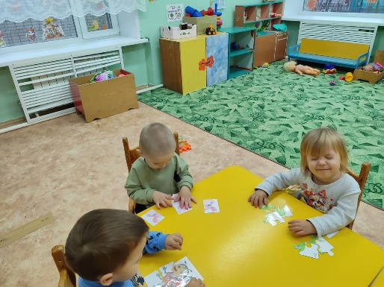 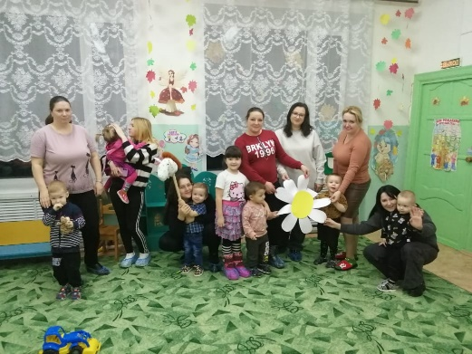

Во второй младшей группе прошло занятие " Я и моя группа". Дети поприветствовали друг друга с помощью "мяча помощника" и, исполняя песню "Облака", отправились в гости к медвежонку на белогривых лошадках. Ребята рассказали медвежонку чему и когда они радуются и поиграли пальчиками в игру "Дружба". Ну а после игры пришло время помочь новому другу: собрали рассыпавшиеся на кусочки фотографии его друзей и нашли на них отличия. За помощь Мишутка подарил ребятам "волшебную палочку ", которая совершила чудеса с их телом: при прикосновении палочки к какой - то части тела, ребенок показывает, какие движения может ею делать. Когда ребята "вернулись" в группу, рассказали, что Мишутка помог им понять, что нужно дружить и помогать друг другу.

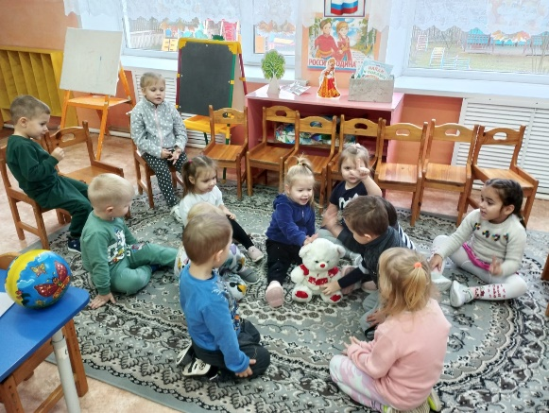 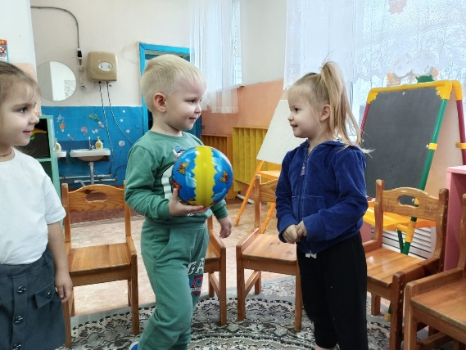

В средней группе прошло занятие "Идеи по созданию благоприятной психологической среды в группе детского сада" посвященное недели психологии.

Основной целью данного мероприятия было создание психологического комфорта детей в группе: сохранение психологического здоровья каждого ребенка и развитая его личности.

Наш детский сад является особым местом в жизни большинства из нас. Это тёплый и уютный дом, в котором принимают и понимают каждого ребёнка таким, какой он есть, развивая его в дальнейшем, как личность. Важным направлением в работе педагогов является создание для детей комфортного психологического климата. Хочется видеть каждого ребенка, идущего в детский сад, счастливым.

Воспитателем Зеленковой Э. Р. была проведена беседа: "Детский сад -место где хорошо детям".

Мы выяснили, что атмосфера в группе детского сада определяется:

1. Отношениями между воспитателем и детьми;

2. Отношениями между самими детьми;

3. Отношениями между воспитателями;

4. Отношениями между воспитателями и родителями.

Провели дидактические игры с воспитанниками: "Давайте жить дружно", " Зайка-встречайка", "Веселые ладошки", " Грустный стульчик или стульчик гнева"

Дети с радостью принимали участие в играх и делились своими эмоциями.

В конце занятия дети нарисовали рисунки на тему: "Мой друг или подруга"

В нашей группе создана доброжелательная атмосфера и детям в ней эмоционально комфортно.

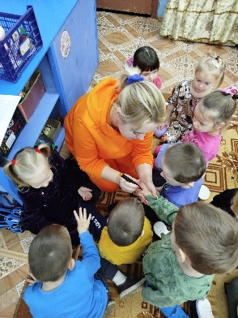 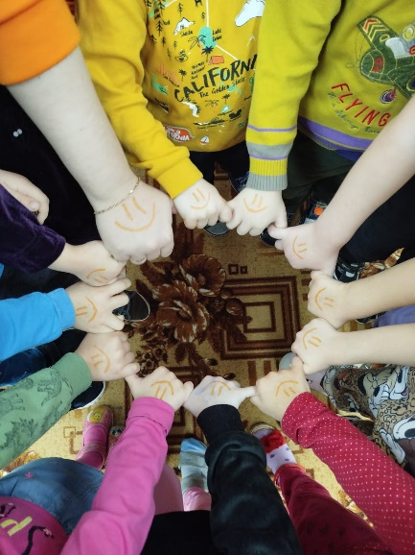

В старшей группе у ребят прошло занятие, приуроченное к празднованию Всемирного дня ребенка и проведению недели психологии. Занятие было направлено на развитие коммуникативных навыков, на  
умение договариваться, на сплочение детского коллектива, на формирование доверия и доброты друг к другу. Ребята поиграли в коммуникативные игры, сделали комплименты своим сверстникам, придумали какие подарки они бы подарили друг другу, нарисовали рисунки по прослушанной сказке.

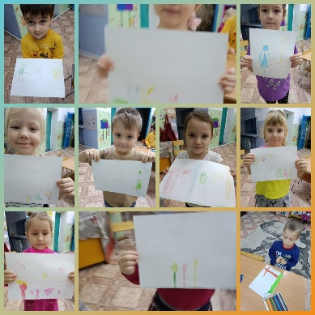 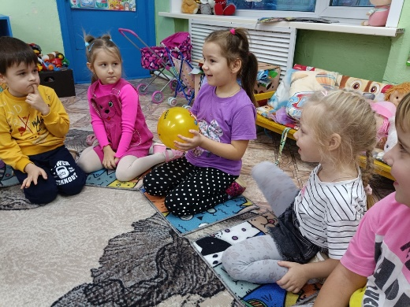

Для воспитанников подготовительной группы эта неделя проходила в необычном формате. Воспитатель Раздобурдина Е.В. предложила ребятам новую для них методику - решение кейсов.  
Ребятам были предложены кейсы на развитие навыков жизнестойкости, навыков общения и формирование благоприятного социально-психологического климата.  
Дети оценивали предложенные ситуации, учились определять эмоции, искали какими могли быть пути решения той или иной проблемной ситуации.  
Самыми запоминающимися и интересными для детей были задачи на определение эмоций, которые они с удовольствием показывали с помощью мимики.

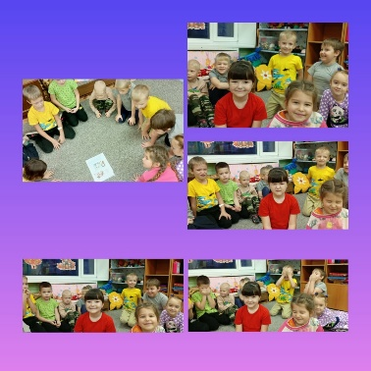

"Какие бывают эмоции"

Под таким названием был проведён тренинг с родителями подготовительной группы.  
В ходе тренинга родители с помощью игрушки сказали, что нас всех объединяет; в игре"Телефон" родители передавали друг другу свои эмоции с помощью мимики; Игра "Покажи своё настроение", помогла понять, какие эмоции в данный момент испытывает каждый участник.  
Эмоции -это неотъемлемая часть в жизни каждого из нас, с их помощью мы можем выразить радость, недовольство, гнев, удовольствие, безразличие. Какими бы не были эмоции, очень важно их испытывать и переживать, несмотря на то, что эмоциональным людям часто бывает сложно скрыть их, как взрослым, так и детям.

